МИНИСТЕРСТВО науки и высшего ОБРАЗОВАНИЯ РОссИЙСКОЙ ФЕДЕРАЦИИ

ФЕДЕРАЛЬНОЕ ГОСУДАРСТВЕННОЕ БЮДЖЕТНОЕ ОБРАЗОВАТЕЛЬНОЕ

УЧРЕЖДЕНИЕ ВЫСШЕГО ОБРАЗОВАНИЯ

«МОСКОВСКИЙ АВИАЦИОННЫЙ ИНСТИТУТ

(национальный исследовательский университет)»

Институт №3 «Системы управления, информатика и электроэнергетика»

Кафедра № 304 «Вычислительные машины, системы и сети»

Программирование

Отчет по лабораторной работе №4

Линейные списки

Выполнили студенты группы M3О-211Б-21

Плоцкий Б.А.

Раужев Ю.М.

Проверила Дмитриева Е.А.

Москва 2022 г.

Оглавление

Задание 3

Общая блок-схема программы 4

Структурные схемы алгоритмов 5

Функция list_create() 5

Функция list_delete() 6

Функция list_find_max_elem () 9

Функция list_insert() 11

Функция list_pop() 13

Функция list_print() 16

Функция list_push() 18

Код программы 20

Тестирование программы 37

Тест 1 37

Тест 2 39

Вывод 42

# Задание

Реализовать заданный согласно варианту задания линейный список, состоящий из 20 элементов заданного типа. Интерфейс должен включать **для всех вариантов** следующие операции**:**

- создание списка;

- вывод на экран и/или в файл значений элементов списка с их индексами (номерами);

- удаление списка,

а также **некоторые из дополнительных операций** (согласно варианту задания):

1. Поиск в списке наличия элемента с заданным значением с получением его номера в списке (повторное вхождение одного и того же значения может быть разрешено или запрещено – см. вариант).
2. **Поиск в списке элемента с максимальным значением с получением его номера в списке (повторное вхождение одного и того же значения может быть разрешено или** запрещено – см. вариант).
3. Включение нового элемента в начало списка.
4. Включение нового элемента в конец списка.
5. **Включение нового элемента в позицию списка с заданным в программе номером.**
6. Удаление элемента из начала списка.
7. **Удаление элемента из конца списка.**
8. Удаление элемента из позиции списка с заданным в программе номером.

После выполнения операций включения или удаления вывести содержимое списка. Выполнение операций организовать с помощью меню.

# Общая блок-схема программы

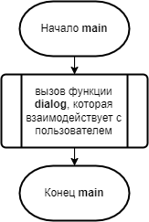

# Структурные схемы алгоритмов

## Функция list_create()

1. Назначение:

Создание списка.

1. Прототип функции:

template<typename T>

list<T>* list_create();

1. Обращение:

list<double>* lst = list_create<double>();

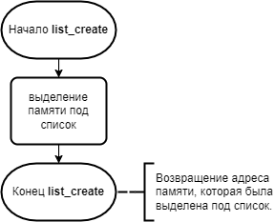

Рисунок 2. Структурная схема алгоритма функции list_create().

## Функция list_delete()

1. Назначение:

Удаление списка.

1. Прототип функции:

template<typename T>

void list_delete(

list<T>*& _list // адрес списка

);

1. Обращение

list_delete(lst);

1. Описание параметров:

|  |  |  |  |
| --- | --- | --- | --- |
| Идентификаторы | Тип | Назначение | Входной/Выходной |
| lst | list<T> *& | список | Входной/Выходной |

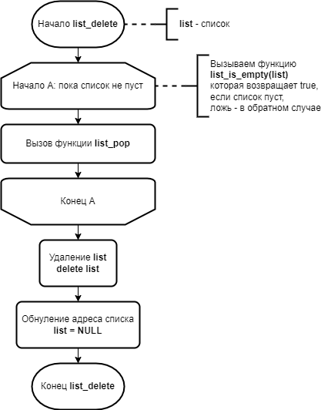

Рисунок 3. Структурная схема алгоритма функции list_delete ().

## Функция list_find_max_elem ()

1. Назначение:

Нахождение значения и позиции максимального элемента.

1. Прототип функции:

template<typename T>

node<T>* list_find_max_elem(

list<T>* _list, // указатель на список

int& _pos // позиция элемента в списке

);

1. Обращение:

node<T>* max_elem = list_find_max_elem(_list, pos);

1. Описание параметров:

|  |  |  |  |
| --- | --- | --- | --- |
| Идентификаторы | Тип | Назначение | Входной/Выходной |
| lst | list<T> * | список | Входной/Выходной |
| pos | int | позиция вставки | Входной |

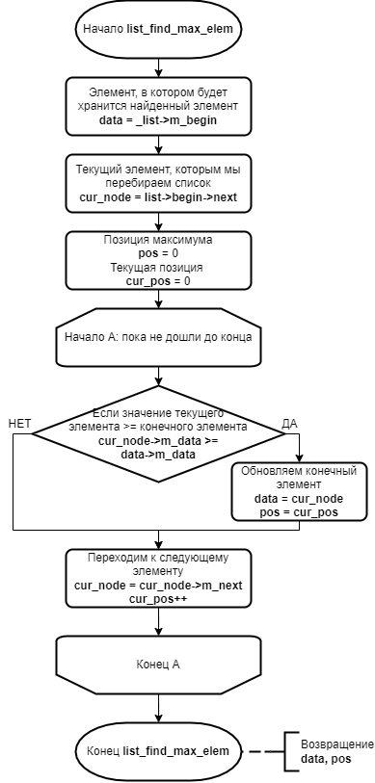

Рисунок 4. Структурная схема алгоритма функции list_find_max_elem().

## Функция list_insert()

1. Назначение

Вставка элемента в заданную позицию в списке.

1. Прототип функции

template<typename T>

void list_insert(

list<T>* _list, // указатель на список

int _pos, // позиция вставки

T _insert_data // информация для вставки

);

1. Обращение

list_insert(lst, 4, -10.0);

1. Описание параметров:

|  |  |  |  |
| --- | --- | --- | --- |
| Идентификаторы | Тип | Назначение | Входной/Выходной |
| lst | list<T> * | список | Входной/Выходной |
| pos | int | позиция вставки | Входной |
| _insert_data | T | информация для вставки | Входной |

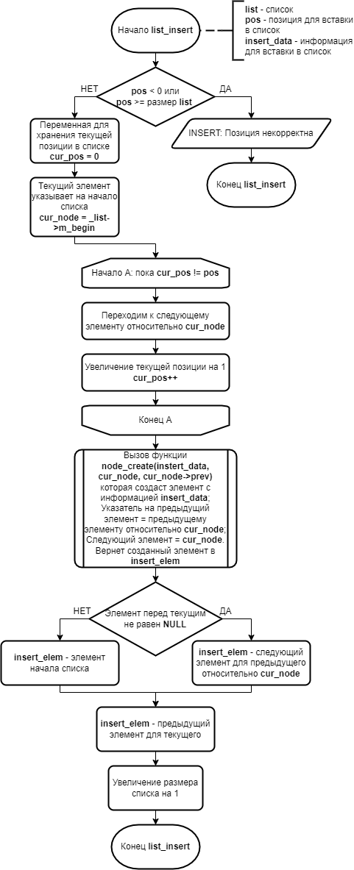Рисунок 5. Структурная схема алгоритма функции improved_list_insert()

## Функция list_pop()

1. Назначение:

Удаление последнего элемента списка.

1. Прототип функции:

template<typename T>

void list_pop(

list<T>* _list // указатель на список

);

1. Обращение:

list_pop(lst)

1. Описание параметров:

|  |  |  |  |
| --- | --- | --- | --- |
| Идентификаторы | Тип | Назначение | Входной/Выходной |
| lst | list<T> * | список | Входной/Выходной |

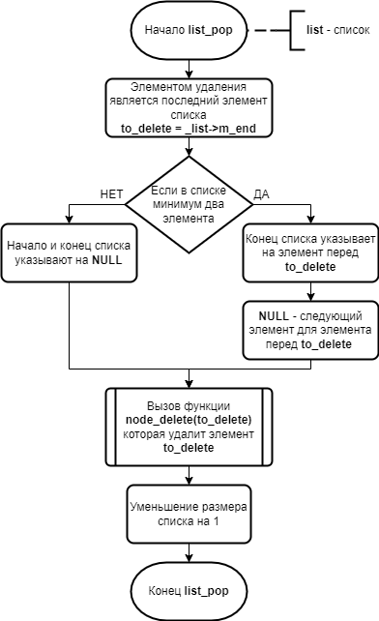Рисунок 6. Структурная схема алгоритма функции list_pop()

## Функция list_print()

1. Назначение:

Печать списка.

1. Прототип функции:

void list_print(

list<T>* _list, // печатаемый список

ostream& _out_stream = cout // поток для печати

);

1. Обращение:

list_print(lst);

1. Описание параметров

|  |  |  |  |
| --- | --- | --- | --- |
| Идентификаторы | Тип | Назначение | Входной/Выходной |
| lst | list<T> * | список | Входной/Выходной |

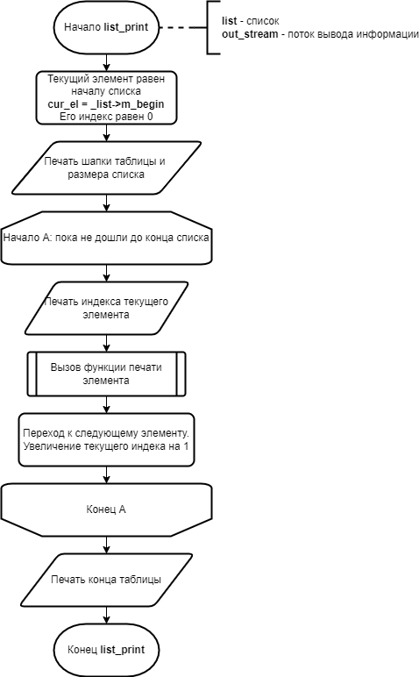Рисунок 7. Структурная схема алгоритма функции list_print()

## Функция list_push()

1. Назначение:

Сортировка последовательности быстрым алгоритмом

1. Прототип функции:

template<typename T>

void list_push(

list<T>* _list, // указатель на список

T data // информация для хранения в элементе

);

1. Обращение:

list_push(lst, elem);

1. Описание параметров

|  |  |  |  |
| --- | --- | --- | --- |
| Идентификаторы | Тип | Назначение | Входной/Выходной |
| lst | list<T> * | список | Входной/Выходной |
| elem | T | элемент списка | Входной |

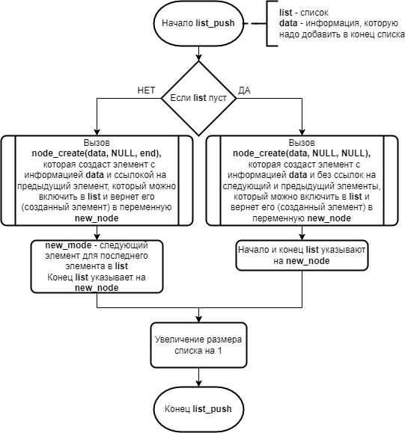Рисунок 8. Структурная схема алгоритма функции list_push()

# Код программы

*/***********************************************************************\  
*                    кафедра № 304 2 курс 3 семестр информатика         *  
*-----------------------------------------------------------------------*  
*   Project type : solution                                             *  
*   Project name : LW4                                                  *  
*   File name    : main.cpp                                             *  
*   Language     : c/c++                                                *  
*   Programmers  : Плоцкий Б.А. Раужев Ю. М.                            *  
*   Created      :  27/10/22                                            *  
*   Last revision:  11/11/22                                            *  
*   Comment(s)   :                                                      *  
*                                                                       *  
*   Реализовать заданный согласно варианту задания линейный список,     *  
*   состоящий из 20 элементов заданного типа. Интерфейс должен          *  
*   включать для всех вариантов следующие операции:                     *  
*       - создание списка;                                              *  
*       - вывод на экран и/или в файл значений элементов списка         *  
*           с их индексами (номерами);                                  *  
*       - удаление списка,                                              *  
*   а также некоторые из дополнительных операций                        *  
*   (согласно варианту задания):                                        *  
*       2.Поиск в списке элемента с максимальным значением с            *  
*           получением его номера в списке (повторное вхождение         *  
*           одного и того же значения может быть разрешено или          *  
*           запрещено – см. вариант).                                   *  
*       5.Включение нового элемента в позицию списка с заданным         *  
*           в программе номером.                                        *  
*       7.Удаление элемента из конца списка.                            *  
*                                                                       *  
\***********************************************************************/  
#include <iostream>  
#include <fstream>  
#include <iomanip>****using******namespace****std;  
   
/****************************************************************  
*                      К О Н С Т А Н Т Ы                        *  
****************************************************************/  
   
// если нужна печать по каждому действию (0, 1)  
#define NEED_PRINT_DEBUG 1  
   
// минимальное и максимальное значение ввода элементов  
#define MAX_VALUE 1000.0  
#define MIN_VALUE -1000.0  
   
// минимальное и максимальное значение ввода элементов  
#define MAX_VALUE_INSERT 100000  
#define MIN_VALUE_INSERT 0  
   
// вывод в консоль сообщения  
#define INFO(str) if(NEED_PRINT_DEBUG) cout<<"\t"<<str<<"\n";  
   
// не существует ли список  
#define LIST_NOT_EXSISTS(f_name)\****if****(!list_exists(_list)){\  
        cout << "\t" << f_name << ": Список не существует\n";\****return****;\  
    }  
   
// не существует ли список, возвращаем ret_obj  
#define LIST_NOT_EXSISTS_RET(f_name, ret_obj)\****if****(!list_exists(_list)){\  
        cout << "\t" << f_name << ": Список не существует\n";\****return****ret_obj;\  
    }  
   
// пуст ли список  
#define LIST_EMPTY(f_name)\****if****(list_is_empty(_list)){\  
        cout << "\t" << f_name << ": Список пуст\n";\****return****;\  
    }  
   
// пуст ли список, возвращаем ret_obj  
#define LIST_EMPTY_RET(f_name, ret_obj)\****if****(list_is_empty(_list)){\  
        cout << "\t" << f_name << ": Список пуст\n";\****return****ret_obj;\  
    }  
   
// заполнение len элементов элементом symb  
#define OUT_W(symb, len) fixed << setfill(symb) << setw(len)  
   
// коды для взаимодействия пользователья с программой****enum******class****input_codes  
{  
    exit = -1,  
    template_program,  
    list_create,  
    list_push,  
    list_pop,  
    list_insert,  
    list_print,  
    list_delete,  
    clear_console,  
    find_max  
};  
   
// строка с коммандами****const******char****\* command_str =  
"\nВведите номер комманды:\n\  
\t1. Выйти из программы.\n\  
\t2. Запустить пример готового алгоритма.\n\  
\t3. Создать список.\n\  
\t4. Добавить элемент в конец списка.\n\  
\t5. Удалить элемент с конца списка.\n\  
\t6. Вставить элемент в определенную позицию.\n\  
\t7. Распечатать список.\n\  
\t8. Удалить список.\n\  
\t9. Очистить консоль.\n\  
\t10.Найти элемент с максимальным значением.";  
   
/****************************************************************  
*              П Р О Т О Т И П Ы   Ф У Н К Ц И Й                *  
****************************************************************/  
   
/****************************************************************  
*        В С П О М О Г А Т Е Л Ь Н Ы Е   Ф У Н К Ц И И          *  
****************************************************************/  
   
// ввод и проверка значений  
template<typename T =****int****>  
T input_and_check(  
    T _min,  
    T _max,****const******char****\* welcome_str,****const******char****\* err_str = "Было введено некорректное значение"  
);  
   
// функция ведения диалога с пользователем  
template<typename T>****void****dialog();  
   
// пример работы с List****void****example_program();  
   
/****************************************************************  
*                              N O D E                          *  
****************************************************************/  
   
// элемент двусвязного списка  
template<typename T>****struct****node  
{  
    T m_data;       // информация  
    node* m_next;   // указатель на следующий элемент  
    node* m_prev;   // указатель на предыдущий элемент  
   
    // конструктор  
    node() :m_next(NULL), m_prev(NULL), m_data(T(0)) {};  
};  
   
// создание элемента списка  
template<typename T>  
node<T>* node_create(  
    T _data,        // информация для хранения в элементе  
    node<T>* _next,   // указатель на следующий элемент  
    node<T>* _prev    // указатель на предыдущий элемент  
);  
   
// удаление элемента списка  
template<typename T>****void****node_delete(  
    node<T>*& _node   // ссылка на элемент  
);  
   
/****************************************************************  
*                              L I S T                          *  
****************************************************************/  
   
// список  
template<typename T>****struct****list  
{  
    node<T>* m_begin; // указатель на первый элемент  
    node<T>* m_end;       // указатель на элемент после последнего****int****m_size;         // количество элементов в списке  
   
    // конструктор  
    list() :m_begin(NULL), m_end(NULL), m_size(0) {};  
};  
   
// пуст ли список  
template<typename T>****bool****list_is_empty(  
    list<T>* _list    // указатель на список  
);  
   
// существует ли список  
template<typename T>****bool****list_exists(  
    list<T>* _list    // указатель на список  
);  
   
// функция инициализации list  
template<typename T>  
list<T>* list_create();  
   
// функция добавления элемента в конец списка  
template<typename T>****void****list_push(  
    list<T>* _list,   // указатель на список  
    T data          // информация для хранения в элементе  
);  
   
// функция удаления элемента из конца списка  
template<typename T>****void****list_pop(  
    list<T>* _list    // указатель на список  
);  
   
// удаление списка  
template<typename T>****void****list_delete(  
    list<T>*& _list   // адрес списка  
);  
   
// печать списка  
template<typename T>****void****list_print(  
    list<T>* _list,                   // печатаемый список  
    ostream& _out_stream = cout     // поток для печати  
);  
   
// поиск максимального значения  
template<typename T>  
node<T>* list_find_max_elem(  
    list<T>* _list,               // указатель на список****int****& _pos                   // позиция элемента в списке  
);  
   
// включение элемента в определенную позицию списка  
template<typename T>****void****list_insert(  
    list<T>* _list,   // указатель на список****int****_pos,       // позиция вставки  
    T _insert_data  // информация для вставки  
);  
   
// печать индекса максимального элемента и его значения  
template<typename T>****void****list_print_max_elem(  
    list<T>* _list    // указатель на список  
);  
   
/****************************************************************  
*                Г Л А В Н А Я   Ф У Н К Ц И Я                  *  
****************************************************************/****int****main()  
{  
    setlocale(LC_ALL, "ru");  
        
    // запуск диалога с пользователем  
    dialog<****double****>();****return****0;  
}  
   
/****************************************************************  
*              Р Е А Л И З А Ц И Я   Ф У Н К Ц И Й              *  
****************************************************************/  
   
/****************************************************************  
*        В С П О М О Г А Т Е Л Ь Н Ы Е   Ф У Н К Ц И И          *  
****************************************************************/  
   
// ввод и проверка значений  
template<typename T>  
T input_and_check(T _min, T _max,****const******char****\* welcome_str,****const******char****\* err_str)  
{  
    // размер массива  
    T num;  
   
    // вывод сообщения  
    cout << welcome_str << "\n";  
    cin >> num;  
   
    // если было введено некорректное значение****if****(num > _max || num < _min) {  
        // если была введена не цифра****if****(cin.fail())  
        {  
            cin.clear();  
            cin.ignore(INT_MAX, '\n');  
        }  
   
        // отчистка консоли  
        //system("cls");  
        cout << err_str << "\n";  
   
        // рекурсивное обращение  
        num = input_and_check(_min, _max, welcome_str, err_str);  
    }****return****num;  
}  
   
// функция ведения диалога с пользователем  
template<typename T>****void****dialog()  
{  
    /* коды комманд  
    exit                -1  
    template_program    0  
    list_create         1  
    list_push           2  
    list_pop            3  
    list_insert         4  
    list_print          5  
    list_delete         6  
    clear_console       7  
    find_max            8  
    */  
   
    // переменная содержащая коды действий  
    input_codes in_code;  
   
    // элемент для вставки  
    T elem;  
   
    //позиция вставки****int****pos_to_insert;  
   
    // переменная списка  
    list<T>* lst = NULL;  
   
    // максимальный элемент  
    node<T>* max_elem = NULL;****do*** *{  
        // запрос у пользователя следующих действий  
        in_code = input_codes(input_and_check(1, 10, command_str) - 2);  
   
        // запуск соответствующих функций****switch****(in_code)  
        {****case****input_codes::exit:  
            INFO("Произведен выход");****break****;****case****input_codes::template_program:  
            INFO("Запуск примера кода");  
            example_program();****break****;****case****input_codes::list_create:****if****(!list_exists(lst))  
                lst = list_create<T>();****else*** *INFO("DIALOG: Список уже существует");****break****;****case****input_codes::list_push:  
            elem = input_and_check(MIN_VALUE, MAX_VALUE,  
                "Введите элемент для вставки в конец");  
            list_push(lst, elem);****break****;****case****input_codes::list_pop:  
            list_pop(lst);****break****;****case****input_codes::list_insert:  
            elem = input_and_check(MIN_VALUE, MAX_VALUE,  
                "Введите элемент для вставки");  
   
            pos_to_insert = input_and_check(MIN_VALUE_INSERT, MAX_VALUE_INSERT,  
                "Введите позицию для вставки");  
   
            // вставка элемента  
            list_insert(lst, pos_to_insert, elem);****break****;****case****input_codes::list_print:  
            // печать списка  
            list_print(lst);****break****;****case****input_codes::list_delete:  
            // удаление списка  
            list_delete(lst);****break****;****case****input_codes::clear_console:  
            system("cls");****break****;****case****input_codes::find_max:  
            list_print_max_elem(lst);****break****;****default****:  
            INFO("Неизвестный код")****break****;  
        }  
   
    }****while****(  
        // пока пользователь не захотел выйти из программы  
        // или пока не запустил пример программыЫ  
        in_code != input_codes::exit &&  
        in_code != input_codes::template_program  
        );  
}  
   
// пример работы с List****void****example_program()  
{  
    // создание списка  
    list<****double****>* lst = list_create<****double****>();  
   
    // добавление элементов в конец  
    list_push(lst, 5.2);  
    list_push(lst, 1.3);  
    list_push(lst, 5.1456);  
    list_push(lst, 45656.9);  
    list_push(lst, 0.456);  
   
    // вывод списка  
    list_print(lst);  
   
    // вставка элемента в определенную позицию  
    list_insert(lst, 4, -10.0);  
    list_insert(lst, 0, 800.5);  
    list_insert(lst, 0, 99.009);  
   
    // вывод списка  
    list_print(lst);  
   
    // удаление элементов списка с конца  
    list_pop(lst);  
    list_pop(lst);  
    list_pop(lst);  
    list_pop(lst);  
   
    // вывод списка  
    list_print(lst);  
   
    // печать максимального элемента списка  
    list_print_max_elem(lst);  
   
    // удаление списка  
    list_delete(lst);  
   
    // вывод списка  
    list_print(lst);  
}  
   
/****************************************************************  
*                              N O D E                          *  
****************************************************************/  
   
// создание элемента списка  
template<typename T>  
node<T>* node_create(T _data, node<T>* _next, node<T>* _prev)  
{  
    // создаем первый элемент в списке  
    node<T>* new_node =****new****node<T>;  
   
    // настраиваем только что созданный элемент  
    new_node->m_data = _data;  
    new_node->m_next = _next;  
    new_node->m_prev = _prev;  
   
    INFO("Элемент был создан");****return****new_node;  
}  
   
// удаление элемента списка  
template<typename T>****void****node_delete(node<T>*& _node)  
{  
    // разрыв связей с другими элементами  
    _node->m_data = T(0);  
    _node->m_next = NULL;  
    _node->m_prev = NULL;  
   
    // обнуление памяти  
    delete _node;  
   
    // обнуление адреса  
    _node = NULL;  
   
    INFO("Элемент был удален");  
}  
   
/****************************************************************  
*                              L I S T                          *  
****************************************************************/  
   
// пуст ли список  
template<typename T>****bool****list_is_empty(list<T>* _list)  
{****return****_list->m_begin == NULL;  
}  
   
// существует ли список  
template<typename T>****bool****list_exists(list<T>* _list)  
{****return****_list != NULL;  
}  
   
// функция инициализации list  
template<typename T>  
list<T>* list_create()  
{  
    // выделение памяти под список  
    list<T>* _list =****new****list<T>;  
   
    INFO("Список был создан");  
   
    // возвращение адресса списка list****return****_list;  
}  
   
// функция добавления элемента в конец списка  
template<typename T>****void****list_push(list<T>* _list, T data)  
{  
    // выход, если список не существует  
    LIST_NOT_EXSISTS("PUSH");  
   
    // элемент добавления  
    node<T>* new_node;  
   
    // если список пуст****if****(list_is_empty(_list))  
    {  
        // создаем новый элемент списка list  
        new_node = node_create<T>(data, NULL, NULL);  
   
        // записываем адресс нового элемента в list  
        // в качестве первого элемента  
        _list->m_begin = new_node;  
        _list->m_end = new_node;  
    }  
    // если в списке есть элементы****else*** *{  
        // создаем элемент для вставки в list  
        new_node = node_create<T>(  
            data, NULL, _list->m_end);  
   
        // настравиваем последний элемент в list  
        _list->m_end->m_next = new_node;  
   
        // настраиваем сам list  
        _list->m_end = new_node;  
    }  
   
    //увеличиваем количество элементов  
    _list->m_size++;  
   
    INFO("Элемент добавлен в конец");  
}  
   
// функция удаления элемента из конца списка  
template<typename T>****void****list_pop(list<T>* _list)  
{  
    // выходим, если список не существует или пуст  
    LIST_NOT_EXSISTS("POP");  
    LIST_EMPTY("POP");  
   
    // элемент удаления  
    node<T>* to_delete = _list->m_end;  
   
    // если в списке минимум 2 элемента****if****(_list->m_begin != to_delete)  
    {  
        // настройка списка list  
        _list->m_end = to_delete->m_prev;  
   
        // разрыв связей с элементом удаления  
        to_delete->m_prev->m_next = NULL;  
    }****else*** *{  
        // обнуляем адреса списка, указвающие  
        // на первый и последний элементы списка  
        _list->m_begin = _list->m_end = NULL;  
    }  
   
    // удаления самого элемента  
    node_delete(to_delete);  
   
    // уменьшение размера списка на 1  
    _list->m_size--;  
   
    INFO("Последний элемент был удален");  
}  
   
// удаление списка  
template<typename T>****void****list_delete(list<T>*& _list)  
{  
    // выходим, если список не существует  
    LIST_NOT_EXSISTS("DELETE");  
   
    // пока список не пуст****while****(!list_is_empty(_list))  
    {  
        // удаляем элементы списка с конца  
        list_pop(_list);  
    }  
   
    // очищение памяти  
    delete _list;  
   
    // обнуление адреса  
    _list = NULL;  
   
    INFO("Список был удален")  
}  
   
// печать списка  
template<typename T>****void****list_print(list<T>* _list, ostream& _out_stream)  
{  
    // выходим, если список не существует или пуст  
    LIST_NOT_EXSISTS("PRINT");  
    LIST_EMPTY("PRINT");  
   
    // создаем элемент для чтения данных из list'а  
    node<T>* cur_el = _list->m_begin;  
   
    // индекс элемента****int****i = 0;  
   
    // печать шапки таблицы  
    _out_stream << OUT_W('_', 22) << '\n';  
   
    // дополнительная информация о списке list  
    _out_stream << "|_размер:_" <<  
        OUT_W('_', 9) << _list->m_size << "_|\n";  
    _out_stream << "|_индекс_|_значение_|\n";  
   
    // идем по list'у, пока на наткнемся на конечный элемент****while****(cur_el != NULL)  
    {  
        // вывод данных элемента  
        _out_stream << "| " << OUT_W(' ', 6) << i  
            << " | " << setprecision(1)  
            << OUT_W(' ', 8) << cur_el->m_data  
            << " |\n";  
   
        // переход к следующему элементу  
        cur_el = cur_el->m_next;  
        i++;  
    }  
    // печать конца таблицы  
    _out_stream << OUT_W('-', 22) << '\n';  
}  
   
// поиск максимального значения  
template<typename T>  
node<T>* list_find_max_elem(list<T>* _list,****int****& _pos)  
{  
    // выходим, если список не существует или пуст  
    LIST_NOT_EXSISTS_RET("FIND", NULL);  
    LIST_EMPTY_RET("FIND", NULL);  
   
    // элемент списка, который мы ищем  
    node<T>* data = _list->m_begin;  
   
    // берем элемент, с помощью которого  
    // пройдемся по всему списку  
    // он равен второму по счету элементу в списке  
    node<T>* cur_node = _list->m_begin->m_next;  
   
    // обнуление позиции элемента****int****_cur_pos = 0;  
   
    // пока не дошли до конца списка****while****(cur_node != NULL)  
    {  
        // сравниваем с помощью _comp информацию в  
        // cur_node и в следующем элементе****if****(cur_node->m_data >= data->m_data)  
        {  
            data = cur_node;  
            _pos = _cur_pos;  
        }  
   
        _cur_pos++;  
        // переход к следующему элементу  
        cur_node = cur_node->m_next;  
    }  
   
    // возвращение найденного элемента списка  
    // или возвращение NULL****return****data;  
}  
   
// включение элемента в определенную позицию списка  
template<typename T>****void****list_insert(list<T>* _list,****int****_pos, T _insert_data)  
{  
    // выход, если список не существует  
    LIST_NOT_EXSISTS("INSERT");  
   
    // позиция должна быть меньше размера списка****if****(_pos < 0 || _pos >= _list->m_size)  
    {  
        cout << "\tINSERT: Позиция некорректна\n";****return****;  
    }  
   
    // текущая позиция****int****cur_pos = 0;  
       
    // текущий элемент  
    node<T>* cur_node = _list->m_begin;  
   
    // пока не дошли до нужной позиции****while****(cur_pos != _pos)  
    {  
        // смещаемся вправо по списку  
        cur_node = cur_node->m_next;  
        cur_pos++;  
    }  
   
    // создание нового элемента списка  
    node<T>* instert_elem =  
        node_create<T>(_insert_data, cur_node, cur_node->m_prev);  
   
    // настройка связей у элементов в списке  
    // если перед cur_node есть элементы****if****(cur_node->m_prev != NULL)  
    {  
        cur_node->m_prev->m_next = instert_elem;  
    }  
    // иначе меняем m_begin у списка на instert_elem****else*** *{  
        _list->m_begin = instert_elem;  
    }  
    cur_node->m_prev = instert_elem;  
   
    // увеличение размера списка  
    _list->m_size++;  
   
    INFO("Элемент вставлен");  
}  
   
template<typename T>****void****list_print_max_elem(list<T>* _list)  
{  
    LIST_NOT_EXSISTS("PRINT MAX ELEM");  
    LIST_EMPTY("PRINT MAX ELEM");  
   
    // позиция в списке****int****pos = 0;  
   
    // поиск максимального значения в списке  
    node<T>* max_elem = list_find_max_elem(_list, pos);  
   
    // печать позиции максимального элемента  
    // и самого элемента  
    cout << "Позиция max элемента: " << pos + 1 << endl;  
    cout << "Значение максимального элемента: "  
        << max_elem->m_data << endl;  
}  
   
/**************** End Of LW4.cpp File ***************/*

# Тестирование программы

### Тест 1

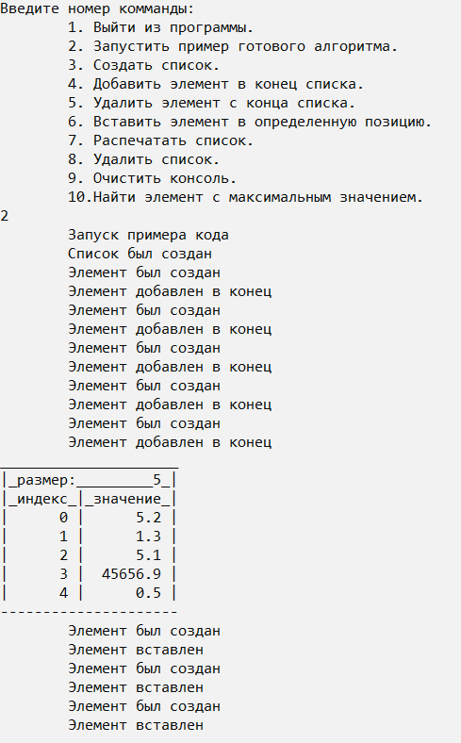Выполнение заранее созданного алгоритма.

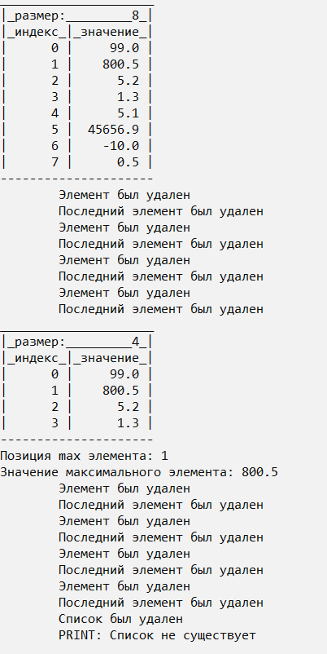

### Тест 2

Создание собственного списка.

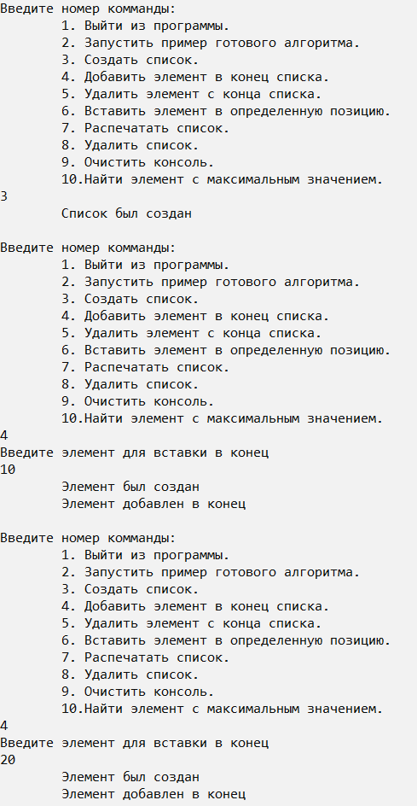

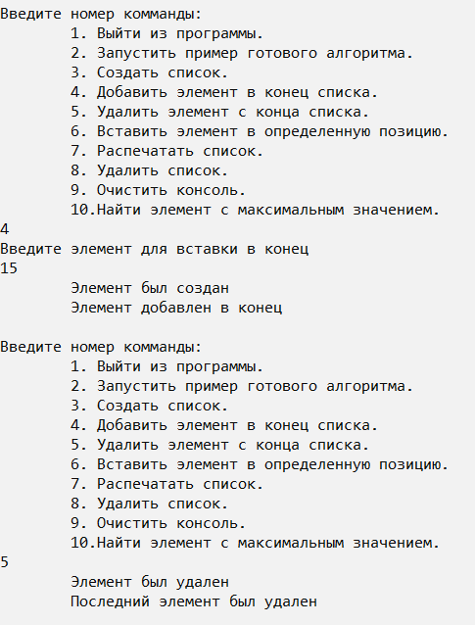

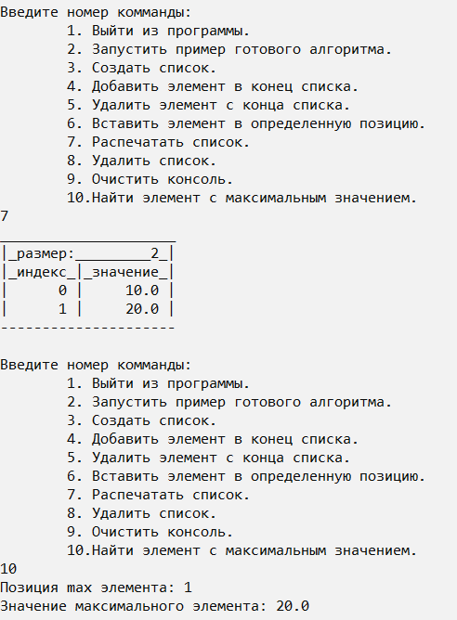

# Вывод

Работа программы завершена на основании:

1) Полученные результаты совпали с ожидаемыми;

2) Считаем набор тестов полным.